《血管衰老中医诊疗规范》团体标准编制说明
(阶段：征求意见稿、送审稿、报批稿)
一、团体标准任务来源、编制背景、目的和意义
1.1 项目来源
本团体标准由天津中医药大学第一附属医院提出并负责组织完成，由北京慢性病防治与健康教育研究会归口管理。
1.2 编制背景
血管衰老是随年龄增长出现的血管系统形态与功能协同退行性改变，伴随全球人口老龄化进程加速，相关健康与社会负担日益凸显。现代医学虽已构建血管衰老临床评估框架并明确部分相关的生物标志物，但针对血管衰老的临床药物干预证据尚不充分，现有治疗策略以危险因素防控及生活方式干预为主导。中医药在缓解血管衰老临床症状、提高生存质量上具有独特优势，相关病机理论已逐步形成，但目前尚未形成系统性的中医诊疗共识与指南，辨证分型、治则治法及疗效评价均缺乏统一规范，制约了中医药在该领域的深入应用与推广。
1.3 目的和意义
本规范旨在建立科学统一、可推广的血管衰老中医诊疗体系，规范其辨证分型、治则治法、方药应用及疗效评价等核心环节，提升临床诊疗的标准化与同质化水平，充分发挥中医药在缓解症状、改善血管功能、提高患者生存质量中的独特优势，推动中医药在血管衰老领域的深入应用与推广。
二、工作简况，包括基本信息、任务来源、主要工作过程、主要起草人及其分工等。
2.1 基本信息
2.1.1 标准名称：《血管衰老中医诊疗规范》
2.1.2 牵头单位：天津中医药大学第一附属医院
2.1.3 起草单位：天津中医药大学第一附属医院、南京中医药大学、山西省中医院、新疆医科大学第四附属医院、贵州中医药大学第二附属医院、天津医科大学肿瘤医院、贵州中医药大学、华北理工大学附属迁安市中医医院、天津市中医药研究院附属医院、上海中医药大学附属龙华医院、黑龙江中医药大学附属第一医院、云南省中医医院、广州中医药大学东莞医院、内蒙古医科大学附属医院、中日友好医院、甘肃中医药大学、天津市泰达医院、北京中医药大学东直门医院、南开大学附属医院、大连医科大学附属第二医院、河南中医药大学附属三门峡市中医院、山东中医药大学附属医院、天津医科大学总医院、中国中医科学院西苑医院、呼伦贝尔市中蒙医院、内蒙古达拉特旗人民医院、郑州大学第五附属医院、江苏省淮安市洪泽区人民医院、上海中医药大学附属上海市中西医结合医院、清华大学玉泉医院、福建中医药大学附属福州市中医、江西中医药大学附属医院、浙江中医药大学、陕西中医药大学附属医院。
2.1.4 主要起草人：吕仕超、胡玥、高宇、节阳华、彭立
2.1.5 归口单位：北京慢性病防治与健康教育研究会
2.2 任务来源
由天津中医药大学第一附属医院提出并贯彻执行，由北京慢性病防治与健康教育研究会立项并归口管理。
2.3 主要编制过程
按照申请-立项-起草-征求意见四个步骤完成主要编制过程的编写。
2.3.1 申请立项阶段
根据学会要求，本共识于2025年5月向北京慢性病防治与健康教育研究会申请。2024年8月25日学会发布《血管衰老中医诊疗专家共识》立项公告。项目成员来自于全国范围内的科研院所和三甲医院，通过负责人召集方式成立项目组，采用面对面沟通或线上沟通的方式开展交流沟通。
（一）立项评审专家意见反馈
项目组高度重视《血管衰老中医诊疗规范》团体标准立项评审专家意见，将其作为完善标准的核心依据，围绕五大关键维度开展系统性整改，确保所有意见均得到充分回应与落地，有效提升了标准的科学性、规范性与实用性。具体总结如下：
①文件定位与名称明确：针对“区分团标与专家共识、调整标准名称”的建议，项目组明确文件核心定位为团体标准（非专家共识），结合内容覆盖全链条诊疗、贴合慢性病症特点的考量，保留《血管衰老中医诊疗规范》原名；同时删除“专家共识”相关表述，将潜在共识类内容转化为技术性条款，强化标准技术属性。
②结构格式标准化整改：对照GB/T1.1—2020要求，重构精简引言（聚焦背景与必要性）、统一文件称谓为“本规范”、调整章节附录（迁移定义条款、列项病因病机、删除悬置段及不当附录）、规范表格与参考文献格式，全面提升标准格式合规性。
③内容合规性与实用性优化：补充标准所涉中医诊疗技术的临床应用信息（范围、实践案例、有效性反馈），强化技术实用性支撑；删除具体药品名称、生产厂商等妨碍市场竞争的内容，仅保留通用名，契合《标准化法》要求。
④适用范围精准界定：按规范格式修订“适用范围”章节，明确文件规定的核心诊疗内容，清晰界定适用的医疗机构（中医/中西医结合机构、开展中医药服务的综合医院等）与使用人群（相关医师、科研人员、政策制定者等）。
（2）项目起草组组成情况
同上。
（二）主要起草人分工情况
《血管衰老中医诊疗规范》团体标准项目起草组成立后，项目组始终将该标准的科学性、规范性、完整性与可操作性作为核心工作准则，高度重视编制全流程的严谨推进。为充分发挥各位起草人的专业特长与资源优势，凝聚团队合力，经项目组多轮专题研讨、集体商议后，正式明确了主要起草人的具体分工，确保各项编制任务责任到人、高效衔接，为标准编制工作规范有序开展、最终形成高质量的团体标准成果提供坚实保障。具体分工如下表1：
表1 主要起草人及其工作内容
序号 | 姓名 | 单位 | 学位 | 职称 | 工作内容
1 | 吕仕超 | 天津中医药大学  第一附属医院 | 博士 | 主任医师 | 标准编制全面统筹与顶层设计，负责核心框架搭建、关键技术内容审定、全流程协调推进；主导临床诊疗体系的整体规划，结合丰富临床经验与学术积淀，为标准的科学性、实用性与规范性提供总领性指导。
2 | 胡玥 | 南京中医药大学 | 博士 | 副教授 | 标准顶层设计核心成员，侧重理论体系构建与学术支撑，结合深厚学术造诣为标准提供坚实的理论依据与学术支撑。
3 | 高宇 | 山西省中医院 | 博士 | 副主任医师 | 参与标准顶层设计，聚焦 “理论 - 临床” 转化衔接；基于丰富临床实践经验，优化中医诊疗方案的理论适配性，参与诊断标准、证型规范的临床理论验证，同步提供针对性临床指导与技术支持。
4 | 节阳华 | 新疆医科大学  第四附属医院 | 博士 | 主任医师 | 参与标准顶层设计，侧重区域临床经验整合与理论落地；结合多年临床诊疗积累与学术研究成果，负责整合区域特色临床实践数据、验证理论方案的临床适用性，为标准的临床普适性与实操性提供核心支撑，同步提供理论与临床双重指导。
5 | 彭立 | 贵州中医药大学  第二附属医院 | 博士 | 主任医师 | 参与标准核心诊疗条款起草，聚焦临床类规范内容的细化与完善；基于深厚临床积淀与学术研究，主导中医治疗操作规范、证型辨证要点、预防调摄实施细则等核心内容的撰写与优化，开展临床诊疗数据验证与条款可行性论证，确保规范中临床相关内容的严谨性、实操性与完整性，为标准核心内容的精准落地提供关键支撑。
2.3.2 共识起草阶段
2025年9-11月为团体标准起草阶段，主要起草内容如下：
（一）标准修订计划的制订
为保障《血管衰老中医诊疗规范》团体标准编制工作有序、高效推进，项目组高度重视全流程时间统筹与节点管控，以“科学规划、精准落地”为原则，系统性制定标准修订计划。首先，项目组结合主要起草人分工与核心编制任务，明确标准编制各阶段关键时间节点（含核心框架搭建、理论论证、临床验证、条款完善、专家评审、定稿报送等关键环节），形成初步时间规划方案；随后，广泛征求行业内相关领域专家意见，组织召开多轮专家专题讨论会，围绕时间节点合理性、任务衔接顺畅性、资源保障充分性等维度优化完善计划，进一步细化各阶段具体实施步骤、责任主体与交付成果；在此基础上，项目组通过多轮内部研讨达成完全共识，确保计划可操作性与执行性；最后，正式征求标准指导委员会意见，对修订内容、时间节点及实施路径进行最终优化调整，形成定稿后的标准修订计划。标准修订各阶段具体时间节点详见图1。
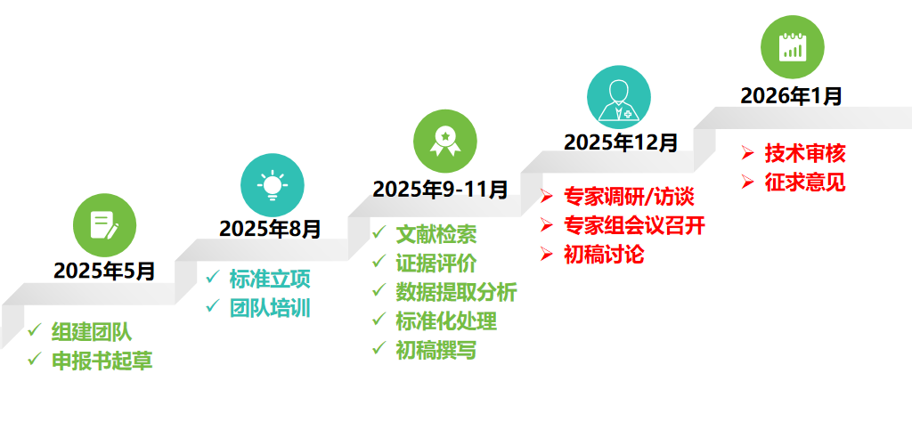
图1 标准制定时间节点
（二）文献检索阶段
（1）根据PICO检索数据库
检索策略为电子检索：检索内容为国内外原始研究数据库和国内外临床试验注册库以及国内外指南文库。检索全文电子数据库主要包括原始研究数据库:中文数据库:中国知网(CNKI)、中文科技期刊全文数据库(维普)、中国生物医学文献数据库(SinoMed)、万方全文数据库。英文数据库：Pubmed，EMbase，Cochrane Library，Web of Science。
（2）检索式
文献检索策略及结果，见表2。
表2 文献检索策略及结果
数据库 | 检索式 | 时间范围 | 检索数量
知网 | 专业检索  (SU='血管衰老' OR SU='血管老化' OR SU='老化血管' OR SU='血管年龄' OR SU='动脉硬化' OR SU='血管僵硬度' OR SU='血管内皮功能' OR SU='血管弹性' OR SU='脉搏波速度' OR SU='踝臂指数' OR SU='脉痹' OR SU='脉涩' OR SU='血管重构' OR SU='动脉老化') AND (SU='证型' OR SU='证素' OR SU='证' OR SU='证候' OR SU='证名' OR SU='虚证' OR SU='实证' OR SU='气虚' OR SU='阴虚' OR SU='血虚' OR SU='血热' OR SU='阳虚' OR SU='痰瘀' OR SU='水饮') AND (SU='指南' OR SU='共识' OR SU='随机对照' OR SU='队列研究' OR SU='对照临床试验' OR SU='交叉研究' OR SU='系统综述' OR SU='荟萃分析' OR SU='网络荟萃分析' OR SU='交叉实验' OR SU='随机化' OR SU='双盲研究' OR SU='临床研究' OR SU='系统评价' OR SU='Meta' OR SU='荟萃' OR SU='对照' OR SU='队列' OR SU='单盲' OR SU='盲法'） | 起：2000-01-01  止：2025-12-01 | 4543
万方 | 专业检索  主题:("血管衰老" OR "血管老化" OR "老化血管" OR "血管年龄" OR "动脉硬化" OR "血管僵硬度" OR "血管内皮功能" OR "血管弹性" OR "脉搏波速度" OR "踝臂指数" OR "脉痹" OR "脉涩" OR "血管重构" OR "动脉老化") AND 主题:("证型" OR "证素" OR "证" OR "证候" OR "证名" OR "虚证" OR "实证" OR "气虚" OR "阴虚" OR "血虚" OR "血热" OR "阳虚" OR "痰瘀" OR "水饮") AND 主题:("指南" OR "共识" OR "随机对照" OR "队列研究" OR "对照临床试验" OR "交叉研究" OR "系统综述" OR "荟萃分析" OR "网络荟萃分析" OR "交叉实验" OR "随机化" OR "双盲研究" OR "临床研究" OR "系统评价" OR "Meta" OR "荟萃" OR "对照" OR "队列" OR "单盲" OR "盲法") | 起：2000-01-01  止：2025-12-01 | 7435
维普 | 专业检索  (M=(血管衰老 OR 血管老化 OR 老化血管 OR 血管年龄 OR 动脉硬化 OR 血管僵硬度 OR 血管内皮功能 OR 血管弹性 OR 脉搏波速度 OR 踝臂指数 OR 脉痹 OR 脉涩 OR 血管重构 OR 动脉老化)) AND (M=(证型 OR 证素 OR 证 OR 证候 OR 证名 OR 虚证 OR 实证 OR 气虚 OR 阴虚 OR 血虚 OR 血热 OR 阳虚 OR 痰瘀 OR 水饮)) AND (M=(指南 OR 共识 OR 随机对照 OR 队列研究 OR 对照临床试验 OR 交叉研究 OR 系统综述 OR 荟萃分析 OR 网络荟萃分析 OR 交叉实验 OR 随机化 OR 双盲研究 OR 临床研究 OR 系统评价 OR Meta OR 荟萃 OR 对照 OR 队列 OR 单盲 OR 盲法)) | 起：2000-01-01  止：2025-12-01 | 1002
CBM | 专业检索  (SU='血管衰老' OR SU='血管老化' OR SU='老化血管' OR SU='血管年龄' OR SU='动脉硬化' OR SU='血管僵硬度' OR SU='血管内皮功能' OR SU='血管弹性' OR SU='脉搏波速度' OR SU='踝臂指数' OR SU='脉痹' OR SU='脉涩' OR SU='血管重构' OR SU='动脉老化') AND (SU='证型' OR SU='证素' OR SU='证' OR SU='证候' OR SU='证名' OR SU='虚证' OR SU='实证' OR SU='气虚' OR SU='阴虚' OR SU='血虚' OR SU='血热' OR SU='阳虚' OR SU='痰瘀' OR SU='水饮') AND (SU='指南' OR SU='共识' OR SU='随机对照' OR SU='队列研究' OR SU='对照临床试验' OR SU='交叉研究' OR SU='系统综述' OR SU='荟萃分析' OR SU='网络荟萃分析' OR SU='交叉实验' OR SU='随机化' OR SU='双盲研究' OR SU='临床研究' OR SU='系统评价' OR SU='Meta' OR SU='荟萃' OR SU='对照' OR SU='队列' OR SU='单盲' OR SU='盲法') | 起：2000-01-01  止：2025-12-01 | 3305
Pubmed | (("Endothelium, Vascular"[MeSH Terms] OR "Vascular Endothelium"[Title/Abstract] OR "Endotheliums, Vascular"[Title/Abstract] OR "Vascular Endotheliums"[Title/Abstract] OR "Capillary Endothelium"[Title/Abstract] OR "Capillary Endotheliums"[Title/Abstract] OR "Endothelium, Capillary"[Title/Abstract] OR "Endotheliums, Capillary"[Title/Abstract]))AND(("Vascular Remodeling"[MeSH Terms] OR "Remodelings, Vascular"[Title/Abstract] OR "Remodeling, Vascular"[Title/Abstract] OR "Vascular Remodelings"[Title/Abstract]))AND(("Aging"[MeSH Terms] OR "Biological Aging"[Title/Abstract] OR "Aging, Biological"[Title/Abstract] OR "Senescence"[Title/Abstract]))AND(("Blood Vessels"[MeSH Terms] OR "Blood Vessel"[Title/Abstract] OR "Vessel, Blood"[Title/Abstract] OR "Vessels, Blood"[Title/Abstract]))AND(("Vascular Calcification"[MeSH Terms] OR "Calcification, Vascular"[Title/Abstract] OR "Vascular Calcifications"[Title/Abstract] OR "Vascular Calcinosis"[Title/Abstract] OR "Calcinosis, Vascular"[Title/Abstract] OR "Vascular Calcinoses"[Title/Abstract]))AND(("Cellular Senescence"[MeSH Terms] OR "Senescence, Cellular"[Title/Abstract] OR "Cell Senescence"[Title/Abstract] OR "Senescence, Cell"[Title/Abstract] OR "Cell Aging"[Title/Abstract] OR "Cellular Ageing"[Title/Abstract] OR "Ageing, Cellular"[Title/Abstract] OR "Aging, Cell"[Title/Abstract] OR "Cell Ageing"[Title/Abstract] OR "Ageing, Cell"[Title/Abstract] OR "Cellular Aging"[Title/Abstract] OR "Aging, Cellula"[Title/Abstract]))AND(("Medicine, Chinese Traditional"[MeSH Terms] OR "Traditional Medicine, Chinese"[Title/Abstract] OR "Chinese Traditional Medicine"[Title/Abstract] OR "Traditional Chinese Medicine"[Title/Abstract] OR "Chinese Medicine, Traditional"[Title/Abstract])) | 起：2000-01-01  止：2025-12-01 | 1262
Web of Science | (((((((((((((((((((((((((((((((((((((TS=(Endothelium, Vascular)) OR TS=(Vascular Endothelium)) OR TS=(Endotheliums, Vascular)) OR TS=(Vascular Endotheliums)) OR TS=(Capillary Endothelium)) OR TS=(Capillary Endotheliums)) OR TS=(Endothelium, Capillary)) OR TS=(Endotheliums, Capillary)) OR TS=(Vascular Remodeling)) OR TS=(Remodelings, Vascular)) OR TS=(Remodeling, Vascular)) OR TS=(Vascular Remodelings)) OR TS=(Aging)) OR TS=(Biological Aging)) OR TS=(Aging, Biological)) OR TS=(Senescence)) OR TS=(Blood Vessels)) OR TS=(Blood Vessel)) OR TS=(Vessel, Blood)) OR TS=(Vessels, Blood)) OR TS=(Vascular Calcification)) OR TS=(Calcification, Vascular)) OR TS=(Vascular Calcifications)) OR TS=(Vascular Calcinosis)) OR TS=(Calcinosis, Vascular)) OR TS=(Vascular Calcinoses)) OR TS=(Cellular Senescence)) OR TS=(Senescence, Cellular)) OR TS=(Cell Senescence)) OR TS=(Senescence, Cell)) OR TS=(Cell Aging)) OR TS=(Cellular Ageing)) OR TS=(Ageing, Cellular)) OR TS=(Aging, Cell)) OR TS=(Cell Ageing)) OR TS=(Ageing, Cell)) OR TS=(Cellular Aging)) OR TS=(Aging, Cellula)And((((TS=(Medicine, Chinese Traditional)) OR TS=(Traditional Medicine, Chinese)) OR TS=(Chinese Traditional Medicine)) OR TS=(Traditional Chinese Medicine)) OR TS=(Chinese Medicine, Traditional) | 起：2000-01-01  止：2025-12-01 | 4516
Embase | ("vascular endothelium" OR "blood vessel endothelium" OR "endangium" OR "endothelium, blood vessel" OR "endothelium, vascular" OR "endovasculum")AND("vascular remodeling")AND("age induced changes" OR "ageing" OR "aging biology" OR "aging process" OR "aging rate" OR "aging")AND("blood vessel" OR "blood vessels" OR "ramus vascularis" OR "vascular branch" OR "vascular bundle" OR "vessel (artery)" OR "vessel (blood)" OR "vessel (vein)" OR "vessel, blood")AND("calcific vascular disease" OR "calcific vasculopathy" OR "calcified blood vessel" OR "calcified blood vessels" OR "calcified vascular tissue" OR "calcified vascular tissues" OR "calcified vasculature" OR "calcified vessel" OR "calcified vessels" OR "calcifying vascular tissue" OR "calcifying vascular wall" OR "calcifying vasculopathy" OR "vascular calcification" OR "vascular calcinosis" OR "blood vessel calcification")AND("aging, cell" OR "cell age" OR "cell ageing" OR "cell senescence" OR "cellular ageing" OR "cellular aging" OR "cellular senescence" OR "cell aging")AND("Chinese herbal medicine" OR "Chinese traditional medicine" OR "medicine, Chinese traditional" OR "traditional Chinese medicine" OR "Chinese medicine") | 起：2000-01-01  止：2025-12-01 | 5948
Cochrance  library | (Endothelium, Vascular OR Endotheliums, Vascular OR Vascular Endothelium OR Vascular Endotheliums OR Capillary Endothelium OR Capillary Endotheliums OR Endotheliums, Capillary OR Endothelium, Capillary)AND(Vascular Remodeling OR Vascular Remodelings OR Remodelings, Vascular OR Remodeling, Vascular OR Remodelings, Pulmonary Arterial OR Pulmonary Arterial Remodelings OR Arterial Remodelings, Pulmonary OR Remodeling, Pulmonary Arterial OR Pulmonary Arterial Remodeling OR Arterial Remodeling, Pulmonary)AND(Aging OR Aging, Biological OR Biological Aging OR Senescence OR Elderly)AND(Blood Vessels OR Vessels, Blood OR Vessel, Blood OR Blood Vessel)AND  (Vascular Calcification OR Vascular Calcinoses OR Vascular Calcifications OR Calcinosis, Vascular OR Calcification, Vascular OR Vascular Calcinosis)AND(Cellular Senescence OR Ageing, Cellular OR Senescence, Replicative OR Replicative Senescence OR Cellular Ageing OR Aging, Cell OR Cell Ageing OR Ageing, Cell OR Cell Aging OR Cellular Aging OR Aging, Cellular OR Senescence, Cell OR Senescence, Cellular OR Cell Senescence)AND(Medicine, Chinese Traditional OR Traditional Medicine, Chinese OR Chinese Traditional Medicine OR Traditional Chinese Medicine OR Chinese Medicine, Traditional) | 起：2000-01-01  止：2025-12-01 | 532
（3）纳排标准
①中医证型相关文献
纳入标准：具有明确血管衰老或其相关疾病（如动脉粥样硬化、高血压、冠心病等与血管衰老密切相关的疾病）诊断；对血管衰老中医证型辨证有明确依据（如符合中医证候诊断标准、辨证要点清晰）；文献中包含血管衰老临床评估指标（如血管弹性、血流动力学、影像学相关评估等）；文献类型为临床研究、病例系列、诊疗规范类等具有数据支撑的文献。
排除标准：重复发表或数据高度相似的文章，仅收录最早发表的文章；个人经验总结、个案报道、新闻、广告、报刊短文、征文启事等非研究型文献；未明确中医证型辨证依据或无血管衰老临床评估指标的文献。
②中医治疗相关文献
纳入标准：符合上述 “中医证型相关文献” 纳入标准；文献类型为临床研究类（如随机对照试验、队列研究、病例对照研究、临床观察等）；具有明确的中医治疗方案（如中药方剂、针灸、推拿、中药外治、辨证调护等具体中医干预措施）；明确记载治疗对象、治疗疗程、干预细节等关键信息。
排除标准：重复发表或数据高度相似的文章，仅收录最早发表的文章；综述、系统评价、Meta 分析、基础实验研究（如细胞实验、动物实验等）；未体现具体中医治疗方案或中医治疗措施描述不明确的文献；个人经验总结、个案报道、新闻、广告、报刊短文、征文启事等非研究型文献。
（4）文献筛选及信息提取
根据以上纳排标准进行文献筛选，首先检索知网4543篇、万方7435篇、维普1002篇、CBM3305篇、Pubmed1262篇、Embase5948篇、WOS4516篇、COCHRANE532篇数据库，排除重复文献6521篇后获得初步筛选文献2022篇，接着阅读题目与摘要进行初筛，排除主题不相关及其他不符合要求的文献后剩余2280篇，随后阅读全文进行复筛，其中保留具备明确中医证型记载的文献，最终1215篇文献用于中医证型部分的数据提取及分析，同时从具备中医证型记载的文献中剔除综述、Meta分析等非临床治疗研究类文献，保留以中医治疗为主的临床研究文献292篇用于中医治疗部分的数据提取及分析，最终共筛选出用于本标准编制的文献1507篇，包含中医证型部分1215篇与中医治疗部分292篇。文献筛选流程及结果，见图2。
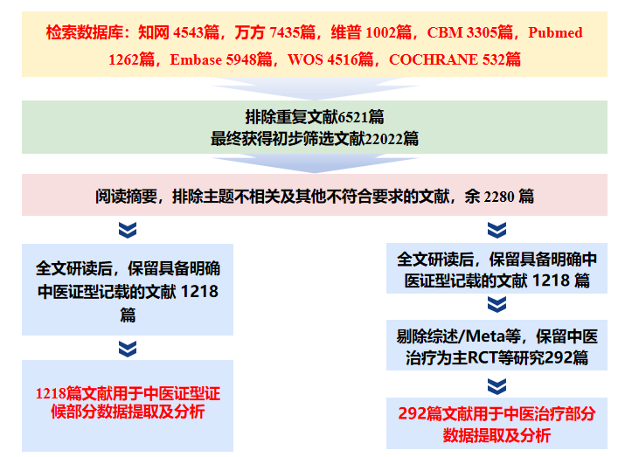
图2 文献筛选流程及结果
（三）数据处理阶段
（1）数据规范化处理
完成文献数据提取后，针对提取所得繁杂的证型、证候及四诊条目，项目组依据GB/T16751.1-2023《中医临床诊疗术语第1部分：疾病》、GB/T16751.2-2021《中医临床诊疗术语第2部分：证候》、GB/T16751.3-2023《中医临床诊疗术语第3部分：治法》、GB/T42467.1-2023《中医临床名词术语第1部分：内科学》等规范性文件，开展系统性的数据规范化处理：首先针对血管衰老相关中医证型，从提取数据中初步获得110条证型条目，通过对照上述规范性文件对证型名称进行统一、合并与标准化校准，最终规范形成27条标准中医证型；同时针对提取所得的1009条四诊相关条目，同步参照规范文件进行术语统一、内容合并与表述优化，最终梳理形成129条标准四诊条目，为后续诊疗规范的内容构建提供了标准化的数据基础。
（2）方法学质量评价
对于最终纳入的202篇ＲCT研究，本标准采用Cochrane偏倚风险评价工具进行质量评价，将每个评价条目的分析结果逐一录入Excel表中完成整理汇总。通过分析可知，所纳入的202篇ＲCT中，大部分条目的偏倚风险评价结果为“风险偏倚不清楚”，主要是由于多数研究对相关评价条目内容未提及或交代不够明确，因此无法真实判断其实际的风险偏倚情况；而整体质量评价为低风险偏倚的研究占比较少。
（四）专家调研阶段
（1）调查方法
本研究遵循科学性与权威性原则，由天津中医药大学第一附属医院牵头、北京慢性病防治与健康教育研究会归口管理，采用德尔菲（Delphi）专家咨询法分两轮进行。在调研启动前，项目组依托古今中医药文献构建了血管衰老中医诊疗数据库，经深度分析与多轮专家研讨，完成了术语规范化梳理及核心证型确立，形成了包含4部分、87条目的《规范》初稿。在此基础上，第一轮咨询侧重于广开言路与条目初筛，邀请专家对初稿的科学性与临床适配性进行全面审阅，重点收集专家对辨证分型、治则治法及代表性方药的修改建议与补充意见，并确保专家意见的真实性与独立性。
第二轮咨询则侧重于共识凝聚与方案优化。项目组对首轮回收问卷进行系统梳理与逐一研判，针对专家反馈集中的问题，对部分诊疗条目表述、辨证分型细节及临床实操建议进行了修订与完善，形成了《诊疗规范》修订稿。随后启动第二轮咨询，恳请专家重点对修订后的条目合理性及首轮已达成共识的内容进行二次确认，旨在进一步收敛意见、消除分歧。全程问卷均采用匿名方式发布与回收，严格保障专家信息与数据的保密性，最终依据两轮咨询结果确定《诊疗规范》的定稿内容。问卷如下：
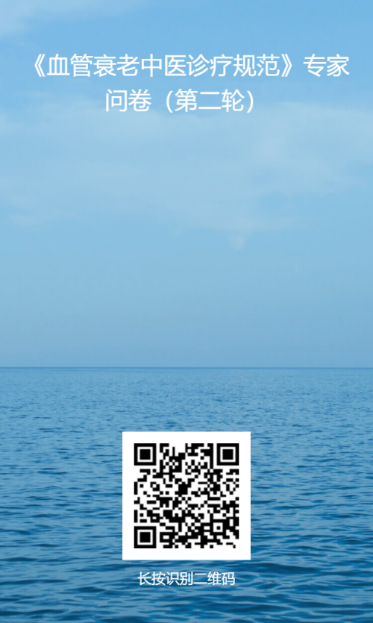
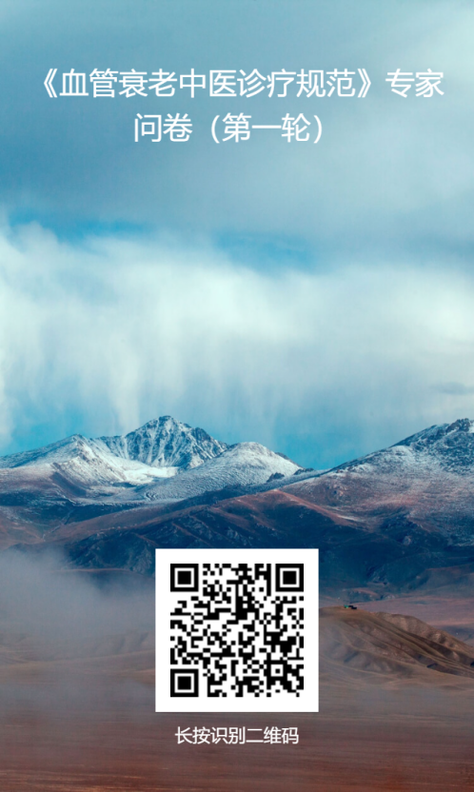
（2）调查结果
本调查共计开展2轮专家问卷，其中第1轮开放式调查覆盖46名行业专家，包括主任医师15名、副主任医师16名、主治医师13名，职称结构合理、专业积淀深厚，均具备丰富的血管衰老相关疾病中医诊疗实践经验。地域覆盖层面，专家工作单位遍及华北、华东等多个区域的20个省，体现出广泛的地域代表性。参与单位既涵盖中国中医科学院、北京中医药大学东直门医院等国家级科研院所及各省市三级甲等医院，保障了规范制定的专业权威性与学术高度；也吸纳河北迁安市中医医院、内蒙古达拉特旗人民医院等县（区）级基层医疗机构，充分贴合基层临床实际，保障规范在基层场景的实操性；同时特别纳入新疆、内蒙古等少数民族及边疆地区的医疗单位与民族医院，推动中医与民族医药特色互补。本次调查通过“三甲医院与基层医院联动、中医与民族医协同”的参与模式，全面覆盖多等级医疗机构、多地域医疗场景、多民族医药特色，既彰显了广泛的行业参与度，又兼具扎实的专业权威性、全面的地域代表性及贴合临床的实操适配性，为规范的科学性与推广价值奠定了坚实基础。调查问卷共发放46份，回收46份，回收率为100%，说明专家积极性较高，对调查问题较为关注。问卷的专家内容熟悉程度系数（Cs）为0.94，判断依据系数（Ca）为0.89，综合权威系数（Cr）为0.91，均远高于0.7界值，表明专家对调查内容非常熟悉，判断依据充分，整体问卷的专家权威性极高，为调查结果的科学性和可靠性提供了充分保证。问卷的Cronbach'sα系数值为0.978＞0.80，累积方差贡献率为79.40%＞70%，说明问卷的信度效果和结构效度都较好，问卷有较高的可靠性和有效性。按照M≥3.5分，CV＜0.3且K≥70%者为共识条目，M＜3分、CV≥0.4或K＜50%者为未共识条目的划分原则，本轮调查所有条目的均值M均＞4.0分，变异系数CV均＜0.15，绝大部分条目满分频率K值达标，各项数据均符合共识界值要求，表明专家对《诊疗规范》内容的意见高度集中，协调程度极好，各条目设置科学合理，均达到保留标准。
第2轮调查问卷共咨询专家46名，包括主任医师15名、副主任医师16名、主治医师13名，职称结构合理、专业积淀深厚，均具备丰富的血管衰老相关疾病中医诊疗实践经验。调查问卷共发放46份，回收46份，回收率为100%，说明专家积极性较高，对调查问题较为关注。专家对内容的熟悉程度：Cs值=0.91，说明绝大部分专家对调查内容非常熟悉。专家判断依据得分：Ca值=0.78，说明多数专家以实践经验、理论分析与文献为主要判断依据。专家权威系数：Cr值=0.84，属于德尔菲法高权威范围，说明专家权威性充分，为调查结果的科学性和权威性提供了有效保证。第二轮问卷的专家权威系数（Cr）计算结果显示，专家内容熟悉程度系数Cs为0.91，判断依据系数Ca为0.96，综合权威系数Cr为0.93，均高于通常认可的0.7界值，表明本轮问卷参与专家对相关内容具备较高熟悉度，判断依据充分，权威性极强，为调查结果的科学性和可靠性提供了有力保障。本轮问卷的Cronbach's α系数为0.72＞0.70，累积方差贡献率为100.0%＞70%，说明问卷整体具有较好的信度和结构效度，具备较高的可靠性和有效性。所有条目的均值M平均为4.63，变异系数CV平均为0.15，满分率K值平均为68.0%，各项数据均达到共识条件（M≥3.5，CV＜0.3且K≥70%为强共识条目），显示专家对条目的认可度较高且意见较为集中，各条目设置合理，体现了评审专家的高度一致性和对规范内容的高度认可。项目组对问卷调查结果进行整理和分析，汇总内容见下表3。
表3 专家问卷报告简表
类别 | 条目内容 | M | CV | K | 处理意见
西医诊断 | 血管衰老的诊断需要综合临床症状、危险因素、相关疾病及辅助检查结果进行判断 | 4.86 | 0.071 | 86.4% | 保留
西医诊断 | 血管衰老应包含存在与血管功能减退相关的非特异性症状、具有明确的血管衰老危险因素、合并动脉粥样硬化或慢性肾脏病等与血管健康密切相关的疾病 | 4.80 | 0.089 | 77.3% | 保留
西医诊断 | 血管功能学检查（PWV 增快、FMD 减弱、RHI 降低）作为血管衰老的功能学评估指标具有合理性 | 4.66 | 0.102 | 65.9% | 保留
西医诊断 | 血管形态学检查（cIMT 增加、血管管腔狭窄或血管斑块形成）作为血管衰老的形态学评估指标具有合理性 | 4.75 | 0.091 | 75.0% | 保留
西医诊断 | 生物标志物检测（内皮微颗粒、内皮祖细胞）作为血管衰老的生物标志物评估指标具有合理性 | 4.45 | 0.131 | 50.0% | 待共识
证候分类 | 增加脾肾亏虚证 | 4.63 | 0.154 | 69.6% | 保留
脾肾亏虚证 | 主症：神疲乏力，少气懒言，面色萎黄，腰膝酸软，畏寒肢冷 | 4.72 | 0.095 | 71.7% | 保留
脾肾亏虚证 | 次症：眩晕，耳鸣，健忘，失眠，脘腹胀满，身体困重，四肢倦怠，自汗，纳呆，便溏，夜尿频多 | 4.65 | 0.112 | 67.4% | 保留
脾肾亏虚证 | 舌象：舌质淡，舌体胖大、边有齿痕，舌苔白腻 | 4.72 | 0.095 | 71.7% | 保留
脾肾亏虚证 | 脉象：脉沉细或沉细无力 | 4.72 | 0.095 | 71.7% | 保留
气虚血瘀证 | 主症：神疲乏力，心胸部闷痛，或呈刺痛，痛处固定，动则加重 | 4.75 | 0.102 | 77.3%
气虚血瘀证 | 次症：眩晕，面色晦暗或淡白，气短，心悸，自汗 | 4.57 | 0.109 | 56.5% | 保留
气虚血瘀证 | 舌象：舌质淡暗，舌体胖大，苔薄白或白滑 | 4.75 | 0.102 | 77.3% | 保留
气虚血瘀证 | 脉象：脉沉细，或细涩，或沉弦 | 4.46 | 0.162 | 56.5% | 保留
气阴两虚证 | 主症：心悸，气短喘息，神疲乏力，口干，五心烦热 | 4.64 | 0.104 | 63.6% | 保留
气阴两虚证 | 次症：眩晕，胸闷，少气懒言，自汗，盗汗，腰膝酸软，失眠，肢体麻木伴无力。 | 4.77 | 0.088 | 77.3% | 保留
气阴两虚证 | 舌象：舌质红或红绛，少津，苔薄白或少苔。 | 4.41 | 0.161 | 52.2% | 保留
气阴两虚证 | 脉象：脉沉细，或细数无力。 | 4.41 | 0.138 | 43.5% | 待共识
阴虚阳亢证 | 主症：头目胀痛，眩晕，急躁易怒，颜面潮红 | 4.80 | 0.094 | 72.7% | 保留
阴虚阳亢证 | 次症：耳鸣，口燥咽干，失眠多梦，健忘，五心烦热，腰膝酸软，小便短赤，大便干结 | 4.77 | 0.111 | 68.2% | 保留
阴虚阳亢证 | 舌象：舌红少津，舌苔薄黄 | 4.77 | 0.101 | 77.3% | 保留
阴虚阳亢证 | 脉象：脉弦细数，或弦紧有力。 | 4.73 | 0.104 | 75.0% | 保留
痰瘀互结证 | 主症：眩晕，头重如裹，视物模糊，胸闷心悸，肢体麻木 | 4.75 | 0.120 | 59.1% | 保留
痰瘀互结证 | 次症：形体肥胖，面色晦暗，口唇紫暗，身体困重。 | 4.66 | 0.106 | 61.4% | 保留
痰瘀互结证 | 舌象：舌质紫暗，舌下络脉迂曲，苔白腻或滑。 | 4.77 | 0.099 | 68.2% | 保留
痰瘀互结证 | 脉象：脉弦滑，或弦涩。 | 4.82 | 0.080 | 81.8% | 保留
瘀毒化热证 | 主症：间歇性跛行，肢体疼痛，或肢端麻木、疼痛，小便短赤，大便秘结 | 4.52 | 0.127 | 65.9% | 保留
瘀毒化热证 | 次症：口干，口苦，心烦燥热，失眠多梦，患处肤色暗红或肤温升高，疼痛入夜尤甚 | 4.55 | 0.109 | 54.5% | 保留
瘀毒化热证 | 舌象：舌质暗红，见瘀点、瘀斑，苔黄腻或黄燥 | 4.84 | 0.080 | 81.8% | 保留
瘀毒化热证 | 脉象：脉滑数或洪数 | 4.77 | 0.097 | 70.5% | 保留
中医治疗 | 增加脾肾亏虚证中医治疗条目 | 4.63 | 0.154 | 69.6% | 保留
脾肾亏虚证 | 病机：脾肾亏虚，脉道失养  治法：益肾健脾，濡脉和络 | 4.65 | 0.102 | 65.2% | 保留
脾肾亏虚证 | 推荐方药：还少丹（《杨氏家藏方》） | 4.61 | 0.114 | 43.5% | 待共识
脾肾亏虚证 | 口服中成药：健脾益肾颗粒，人参养荣丸，补肾抗衰片 | 4.65 | 0.102 | 65.2% | 保留
气虚血瘀证 | 病机：气虚失运，血瘀络滞  治法：益气扶正，祛瘀通脉 | 4.89 | 0.059 | 88.6% | 保留
气虚血瘀证 | 推荐方药：补阳还五汤（《医林改错》） | 4.80 | 0.088 | 77.3% | 保留
气虚血瘀证 | 口服中成药：芪参益气滴丸，麝香通心滴丸，复方丹参滴丸，参芍片，脑心通胶囊，通心络胶囊 | 4.64 | 0.104 | 63.6% | 保留
气虚血瘀证 | 中药静脉制剂：丹红注射液，银杏叶提取物注射液，大株红景天注射液 | 4.39 | 0.146 | 47.8% | 待共识
气阴两虚证 | 病机：气阴亏虚，脉道失养  治法：益气养阴，润脉和络 | 4.82 | 0.080 | 81.8% | 保留
气阴两虚证 | 推荐方药：生脉散（《医学启源》） | 4.68 | 0.119 | 72.7% | 保留
气阴两虚证 | 口服中成药：参松养心胶囊，通脉养心丸，稳心颗粒 | 4.75 | 0.118 | 61.4% | 保留
气阴两虚证 | 中药静脉制剂：参麦注射液，注射用益气复脉（冻干） | 4.61 | 0.116 | 61.4% | 保留
阴虚阳亢证 | 病机：阴虚失制，阳亢上扰  治法：滋阴潜阳，和脉宁络 | 4.84 | 0.076 | 84.1% | 保留
阴虚阳亢证 | 推荐方药：天麻钩藤饮（《中医内科杂病证治新义》） | 4.70 | 0.109 | 72.1% | 保留
阴虚阳亢证 | 口服中成药：天麻钩藤颗粒，养血清脑颗粒，松龄血脉康胶囊 | 4.39 | 0.120 | 39.1% | 待共识
阴虚阳亢证 | 中药静脉制剂：刺五加注射液 | 4.50 | 0.140 | 56.8% | 保留
痰瘀互结证 | 病机：痰瘀互结，脉道涩滞  治法：祛瘀化痰，活血通脉 | 4.84 | 0.071 | 86.4% | 保留
痰瘀互结证 | 推荐方药：涤痰汤（《奇效良方》）合血府逐瘀汤（《医林改错》） | 4.73 | 0.099 | 68.2% | 保留
痰瘀互结证 | 口服中成药：丹蒌片，血脂康胶囊，银杏叶片，降脂软脉片 | 4.59 | 0.107 | 59.1% | 保留
痰瘀互结证 | 中药静脉制剂：瓜蒌皮注射液，冠心宁注射液，注射用丹参多酚酸 | 4.50 | 0.121 | 54.5% | 保留
瘀毒化热证 | 病机：热毒内蕴，血瘀络滞  治法：清热解毒，祛瘀通脉 | 4.84 | 0.076 | 84.1% | 保留
瘀毒化热证 | 推荐方药：四妙勇安汤（《验方新编》）合黄连解毒汤（《外台秘要》） | 4.77 | 0.089 | 77.3% | 保留
瘀毒化热证 | 口服中成药：脉络舒通丸 | 4.59 | 0.108 | 56.8% | 保留
预防调摄 | 血管衰老预防调摄的生活方式建议为：应积极规范管控高血压、糖尿病、高脂血症等与血管衰老相关的基础疾病，同时做到戒烟限酒及调节饮食，注意气候变化，调摄情志、保持心情舒畅，起居规律、劳逸结合，适度开展散步、太极拳等中医传统有氧运动，以改善血管弹性、延缓血管功能减退。 | 4.54 | 0.109 | 56.5% | 保留
预防调摄 | 血管衰老预防调摄的定期检查建议为：40岁以上高危人群建议每年至少进行1次血管相关检查（如PWV、cIMT等），以早期发现并干预血管衰老迹象；对于年龄≥60岁的，或存在≥2项危险因素，或合并糖尿病、高血压、高脂血症等基础疾病的高危人群，建议每年至少进行2次血管相关检查，强化监测频率。 | 4.59 | 0.107 | 58.7% | 保留
（五）专家组会议
2025年12月24日，项目组就待共识内容与第1、2轮咨询问卷7个部分共32项核心条目内容召开专家论证会，共45名专家参会，专家与会上积极讨论，并提出“阴虚阳亢的舌象，极有可能出现伤阴、阴亏的表现，如出现裂纹舌、绛红舌”“气阴两虚证的次症建议去掉情志抑郁或烦躁”等修改建议。最终，经参会专家充分交流论证，《血管衰老中医诊疗规范》初稿16个部分共计56条核心条目均达成完全共识，无争议性条目遗留；并与会后形成征求意见稿。汇总内容见表4。
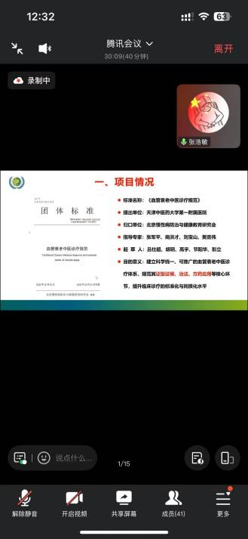
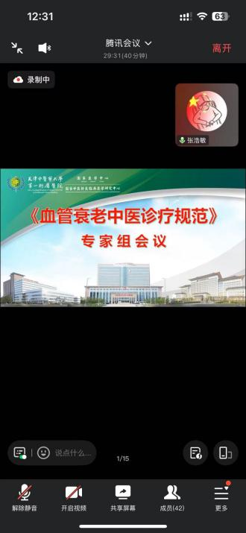
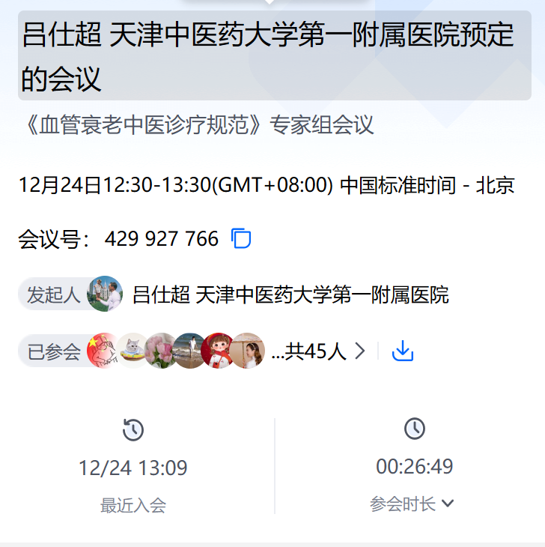
表4 《血管衰老中医诊疗规范》核心要素及专家共识度
证型 | 症候 | 治法 | 方药 | 专家审定共识度
脾肾亏虚证 | ①主症：神疲乏力，少气懒言，面色萎黄，腰膝酸软，畏寒肢冷。  ②次症：眩晕，耳鸣，健忘，失眠，脘腹胀满，身体困重，四肢倦怠，自汗，纳呆，便溏，夜尿频多。  ③舌象：舌质淡，舌体胖大、边有齿痕，舌苔白腻。  ④脉象：脉沉细或沉细无力。 | 益肾健脾  濡脉和络 | 推荐方药：还少丹  口服中成药：健脾益肾颗粒，人参养荣丸，补肾抗衰片 | 95.6％
气虚血瘀证 | ①主症：神疲乏力，心胸部闷痛，或呈刺痛，痛处固定，动则加重。  ②次症：眩晕，面色晦暗或淡白，气短，心悸，自汗。  ③舌象：舌质淡暗，舌体胖大，苔薄白或白滑。  ④脉象：脉沉细，或细涩，或沉弦。 | 益气扶正  祛瘀通脉 | 推荐方药：补阳还五汤  口服中成药：芪参益气滴丸，麝香通心滴丸，复方丹参滴丸，参芍片，脑心通胶囊，通心络胶囊  中药静脉制剂：丹红注射液，银杏叶提取物注射液，大株红景天注射液 | 97.8％
气阴两虚证 | ①主症：心悸，气短喘息，神疲乏力，口干，五心烦热。  ②次症：眩晕，胸闷，少气懒言，自汗，盗汗，腰膝酸软，失眠，肢体麻木伴无力。  ③舌象：舌质红或红绛，少津，苔薄白或少苔。  ④脉象：脉沉细，或细数无力。 | 益气养阴  润脉和络 | 推荐方药：生脉散  口服中成药：参松养心胶囊，通脉养心丸，稳心颗粒  中药静脉制剂：参麦注射液，注射用益气复脉（冻干） | 95.6％
阴虚阳亢证 | ①主症：眩晕，头目胀痛，急躁易怒，颜面潮红。  ②次症：耳鸣，口燥咽干，失眠多梦，健忘，五心烦热，腰膝酸软，小便短赤，大便干结。  ③舌象：舌红少津，舌苔薄黄。  ④脉象：脉弦细数，或弦紧有力。 | 滋阴潜阳  清泄虚火 | 推荐方药：天麻钩藤饮  口服中成药：天麻钩藤颗粒，养血清脑颗粒，松龄血脉康胶囊  中药静脉制剂：刺五加注射液 | 100％
痰瘀互结证 | ①主症：眩晕，头重如裹，视物模糊，胸闷心悸，肢体麻木。  ②次症：形体肥胖，面色晦暗，身体困重，口唇紫暗。  ③舌象：舌质紫暗，舌下络脉迂曲，苔白腻或滑。  ④脉象：脉弦滑，或弦涩。 | 祛瘀化痰  活血通脉 | 推荐方药：涤痰汤合血府逐瘀汤  口服中成药：丹蒌片，血脂康胶囊，银杏叶片，降脂软脉片  中药静脉制剂：瓜蒌皮注射液，冠心宁注射液，注射用丹参多酚酸 | 100％
瘀毒化热证 | ①主症：间歇性跛行，肢体疼痛，或肢端麻木、疼痛，小便短赤，大便秘结。  ②次症：口干，口苦，心烦燥热，失眠多梦，患处肤色暗红或肤温升高，疼痛入夜尤甚。  ③舌象：舌质暗红，见瘀点、瘀斑，苔黄腻或黄燥。  ④脉象：脉滑数或洪数。 | 清热解毒  祛瘀通脉 | 推荐方药：四妙勇安汤合黄连解毒汤  口服中成药：脉络舒通丸 | 97.8％
2.3.3形成征求意见稿
在《血管衰老中医诊疗规范》编制过程中，项目组系统开展专家问卷调查与专家组专题会议，广泛征集行业内权威专家对规范核心内容的意见建议。随后，项目组全面吸纳整合专家反馈的建设性意见，与组内专家进行多轮研讨论证，对规范核心条目从术语表述、逻辑架构、技术参数、临床适配性等方面进行系统性规范优化；同时严格参照 GB/T 1.1-2020《标准化工作导则 第 1 部分：标准化文件的结构和起草规则》等相关规范性文件要求，组织专人开展全流程组内审核，确保文件格式合规、内容严谨、实操性强，最终形成《血管衰老中医诊疗规范》征求意见稿。
三、标准编制原则
本标准严格依据GB/T 1.1—2020《标准化工作导则第1部分：标准化文件的结构和起草规则》规定起草，核心遵循以下原则：
3.1 科学性
科学性是本标准编制的核心准则。制定过程中全程遵循国际国内标准化制定的科学流程，确保诊断依据、证候分类、治则治法等所有核心内容均有坚实支撑。方法学层面，在方法学专家指导下明确文献检索策略与筛选流程，采用Cochrane偏倚风险评估工具开展系统文献质量评价，夯实循证基础。专家共识层面，通过两轮德尔菲法专家问卷调查广泛征求各领域意见，运用均值（M）、变异系数（CV）、满分频率（K值）等统计学指标量化评价条目合理性，保障建议的权威性与可靠性。数据分析层面，在统计学专家指导下对调研数据进行科学分析与解读，为诊疗内容的合理性提供数据支撑。同时，整合中医、老年医学、心血管病学等多学科专家资源，充分融合中西医优势，进一步筑牢本标准的科学性根基。
3.2 先进性
先进性是本标准编制的重要导向。制定过程中深度研读中医药标准制修订的科学方法与理论，紧密衔接血管衰老领域现代医学最新研究进展（如2024版血管衰老临床评估与干预专家共识）与中医理论创新成果（如“虚—瘀—痰—毒”复合病机理论），精准契合未来老龄化社会的健康需求与临床发展趋势。内容上构建了涵盖中医病因病机、辨证分型、诊断标准、治疗原则、预防调摄的完整诊疗体系，充分彰显中医整体观念与辨证论治特色；形式上创新融合血管衰老相关现代医学检测指标（如PWV、cIMT、FMD等）与中医证候诊断，凸显中西医协同优势，兼具前瞻性与行业引导性，填补了血管衰老领域中医诊疗无统一规范的空白。
3.3 可操作性
可操作性是本标准落地应用的关键保障。制定过程中全面兼顾各级医疗机构临床实操需求，确保内容简洁明确、便于执行。其一，明确诊断依据，详细列出血管衰老的主要症状、次要症状，以及相关实验室检查、影像学检查（如 PWV 检测、颈动脉超声等）的具体判定标准，助力临床医生精准诊断。其二，规范证候分类，对脾肾亏虚证，气虚血瘀证，气阴两虚证、阴虚阳亢证、痰瘀互结证、瘀毒化热证6类核心证型明确划分主症与次症，以通俗易懂的语言清晰描述各证型的临床表现、舌象及脉象特征，明确辨证要点，降低辨证难度。其三，完善实操指引，量化推荐方药的组成、服法与疗程，明确口服中成药及静脉制剂的具体用法用量，细化预防调摄中的生活方式干预、分层检查频率等要求，为临床应用与疗效评估提供清晰可操作的标准。
四、标准主要条文或技术内容的依据；专利情况说明；修订标准应说明新旧标准水平的对比情况。
4.1 标准主要条文或技术内容的依据
本规范主要条文及技术内容的制定严格遵循科学性、规范性、实用性原则，结合行业共识、文献证据、专家论证及临床实践经验，分三部分明确依据如下：
（一）中医病名与西医病名部分
本部分为非主要技术内容，核心依据行业内权威专家共识与临床指南编制而成，具体参照T/CITS562-2025《血管衰老标志物临床应用指南》、《血管衰老临床评估与干预中国专家共识(2024版)》、《血管源性轻度认知障碍中医诊疗指南》、《延缓衰老药物干预研究中国老年医学专家共识(2024)》、《中国衰老与抗衰老专家共识（2019年）》等文件，确保病名界定与临床认知、行业共识保持一致。
（二）中医证型部分
本部分以系统文献分析为基础，整合多维度证据形成核心内容，具体制定依据如下：一是文献研究层面，系统梳理血管衰老相关临床文献，同时参照《颈动脉狭窄中医诊疗指南》等血管衰老相关疾病指南，提炼证型相关核心数据；二是专家论证层面，经多轮德尔菲法专家咨询与论证，优化证型分类及表述；三是规范适配层面，严格遵循GB/T16751.1-2023《中医临床诊疗术语第1部分：疾病》、GB/T16751.2-2021《中医临床诊疗术语第2部分：证候》、GB/T16751.3-2023《中医临床诊疗术语第3部分：治法》、GB/T42467.1-2023《中医临床名词术语第1部分：内科学》等国家规范性文件，实现证型术语、分类逻辑的全面标准化
（三）中医治疗部分
本部分基于多源证据整合与严格规范校验形成，具体制定依据如下：一是基础证据层面，在系统文献研究的基础上，参照《延缓衰老药物干预研究中国老年医学专家共识(2024)》等相关指南，结合临床实践经验提炼治疗核心内容；二是专家论证层面，经多轮德尔菲法专家咨询与论证，优化治疗方案的临床适配性与实操性；三是规范与合规层面，按不同药物类型分别依据对应权威文件编制，实现药物名称、适用范围、安全性要求及用法用量的规范化表述，具体分类如下：
①方药：主要参考《中国医典》，并严格遵循T/CACM1362—2021《中药饮片临床应用规范》，对中药饮片的选用、配伍原则、用法用量及安全性注意事项等进行规范化表述；
②口服中成药：主要参照《中华人民共和国药典2025》及《国家基本医疗保险、生育保险和工伤保险药品目录（2025年）》，明确中成药的适用证、用法用量、禁忌、不良反应等核心内容，确保选用的中成药合规且临床适配；
③中药静脉制剂：主要参照《国家基本医疗保险、生育保险和工伤保险药品目录（2025年）》，重点规范中药静脉制剂的适用范围、用法用量、给药途径、安全性监测要求等，保障临床使用的安全性与规范性。
4.2 专利情况说明
经项目组核查与确认，本规范所制定的经典名方、经验方、中成药及其常规临床应用方案，均不涉及任何需要授权使用的专利技术。所有内容均为公开的医药学知识、临床实践经验或已上市药品的说明书信息，可供使用者自由参考与应用。
4.3 修订标准应说明新旧标准水平的对比情况
本标准为首次制定，不涉及废止或代替现有标准。
五、主要试验、验证及试行结果
本规范所制定的相关药物临床应用效果，基于多中心临床验证、临床试行实践及专家丰富诊疗经验形成。规范推荐的中药复方（如生脉散、补阳还五汤等）、中成药（如丹蒌片、芪参益气滴丸等）、中药静脉制剂（银杏叶提取物注射液，注射用益气复脉等）已在多家医疗机构开展临床试行与验证，显示出明显疗效，可有效改善血管衰老患者头晕、乏力、肢体麻木等临床症状；同时，相关临床验证结果表明，上述药物对血管衰老相关指标存在明确影响，可改善血管弹性、调节血流动力学参数、降低血管炎症相关因子水平。此外，制定的中药静脉制剂在缺血性血管疾病合并血管衰老患者中的临床应用，已有相关临床研究数据支持其有效性与安全性，为规范内容的临床落地提供了坚实依据。
六、采用国际标准或国外先进标准的情况
本规范在制定过程中，注重借鉴国际先进研究成果以提升内容的科学性与国际兼容性，其中部分内容参照了中国衰老标志物研究联合体发布的国际共识文件《A framework of biomarkers for vascular aging: a consensus statement by the Aging Biomarker Consortium》。项目组重点参考该文件中关于血管衰老生物标志物的框架体系与核心界定标准，结合中医诊疗特色与国内临床实践实际，对血管衰老相关评估指标的筛选与界定进行优化完善，确保规范中相关内容既契合国际前沿研究方向，又符合我国中医临床应用需求。
七、与现行法律法规、强制性标准和其他有关标准的关系（推荐性国家标准、推荐性行业标准、团体标准、国际标准和国外先进标准等）。
本规范的制定全程严格遵循现行法律法规要求，与强制性标准保持一致，同时主动衔接各类推荐性国家标准、行业标准、团体标准及相关国际与国外先进标准，不存在冲突情形。具体而言，编制过程中严格遵循GB/T1.1—2020《标准化工作导则第1部分：标准化文件的结构和起草规则》的通用要求，确保文件结构与起草逻辑合规；核心内容均依照T/CITS562-2025《血管衰老标志物临床应用指南》、GB/T16751.1-2023《中医临床诊疗术语第1部分：疾病》、GB/T16751.2-2021《中医临床诊疗术语第2部分：证候》、GB/T16751.3-2023《中医临床诊疗术语第3部分：治法》、GB/T42467.1-2023《中医临床名词术语第1部分：内科学》、《中国医典》、T/CACM1362—2021《中药饮片临床应用规范》、《中华人民共和国药典2025》及《国家基本医疗保险、生育保险和工伤保险药品目录（2025年）》等相关标准与权威文件的要求进行制定，实现了与现有相关标准的协调统一，未与其他国家标准存在冲突。
八、重大分歧或重难点的处理经过和依据
本共识在编制过程中，无重大分歧意见。
九、作为强制性标准或推荐性标准的建议
建议作为团体标准，供各级、中西医结合医疗机构参考使用。
十、贯彻该标准的要求、措施建议及预期效果
10.1 贯彻落实方面
推动各级中医、中西医结合医疗机构及相关科研单位将本标准纳入日常诊疗与研究工作核心范畴；开展分层分类专项培训，针对不同岗位医务人员精准解读标准核心内容、实操要求及应用要点，确保全员熟练掌握；建立长效实施反馈机制，常态化收集临床应用中的问题、优化建议及实践案例，为标准后续修订完善提供实践依据。
10.2 宣传推广方面
采用“传统媒体+新型媒体”融合传播模式扩大标准影响力。传统纸质媒体层面，编制标准解读手册、实操指南等资料，通过行业核心学术期刊刊发标准全文及解读文章，面向医疗机构、行业协会、科研院校等单位定向派发；新型媒体层面，依托行业官方微信公众号、视频号、专业医学平台等渠道，发布标准全文、解读视频、专家讲座直播、临床应用案例等内容，提升传播效率与覆盖面。
十一、废止或代替现行相关标准的建议。
本标准为首次制定，不涉及废止或代替现有标准。
十二、其他应予说明的事项。
无

